**UNIVERSIDADE NOVE DE JULHO - UNINOVE**

**DIRETORIA DOS CURSOS DE INFORMÁTICA**

**ALUNO 1 - RA 123456789**

**ALUNO 2 - RA 123456789**

**ALUNO 3 - RA 123456789**

**ALUNO 4 - RA 123456789**

**ALUNO 5 - RA 123456789**

**ALUNO 6 - RA 123456789**

**NOME DO PROJETO**

**SÃO PAULO**

**20xx**

**NOME DO PROJETO**

**ALUNO 1 - RA 123456789**

**ALUNO 2 - RA 123456789**

**ALUNO 3 - RA 123456789**

**ALUNO 4 - RA 123456789**

**ALUNO 5 - RA 123456789**

**ALUNO 6 - RA 123456789**

Trabalho apresentado à Universidade Nove de Julho, UNINOVE, em cumprimento parcial às exigências da disciplina de Projeto em Computação Aplicada, sob orientação do Prof. **Nome-completo-do-professor**

**SÃO PAULO**

**20xx**

**ROTEIRO DO PROJETO EM COMPUTAÇÃO APLICADA**

Para o desenvolvimento do projeto é proposta a criação de um **Sistema de Chatbot** utilizando os conceitos aprendidos nas disciplinas de Estrutura de Dados, Linguagens Formais e Autômatos, Sistemas Distribuídos, Montadores e Compiladores e Teoria dos Grafos e Complexidade. Os conceitos desenvolvidos nas disciplinas devem ser empregados em sua completude, ou seja, devem estar presentes em todas as etapas do projeto.

O projeto não restringe a utilização de outras tecnologias, mesmo que não tenham sido ainda abordadas no curso. Neste sentido, qualquer tecnologia pode ser utilizada para incrementar o projeto.

O documento final deverá estar de acordo com as Normas ABNT vigentes, as quais podem ser obtidas na Biblioteca Virtual da Uninove.

**Resumo**

Aqui deve ser escrito o resumo do trabalho em apenas um parágrafo com o máximo de 255 palavras.

**Palavras chave:**

**Lista de Figuras**

Figura 1 — Diagrama Entidade-Relacionamento. 14

**Sumário**

ROTEIRO DO PROJETO VII

Resumo VIII

Lista de Figuras IX

1. Introdução 11

1.1. Motivações e Objetivo 11

1.2. Descrição do Software 11

1.3. Premissas 11

1.4. Recursos 11

1.5. Definição do Negócio 12

1.6. Definição da Equipe 12

*1.6.1.* *organograma 12*

2. Descrição do Sistema 13

2.1. Descrição Detalhada das Partes que Compõe o Sistema 13

*2.1.1.* *Página Inicial 13*

*2.1.2.* *Pesquisa 13*

2.2. Requisitos Funcionais 13

3. Modelagem UML 13

3.1. Diagramas de Classes 13

4. Modelagem do Banco de Dados 14

4.1. Diagrama E-R 14

4.2. Implementação Física 14

5. Metodologia 15

5.1. Desenvolvimento 15

6. Arquitetura de Software 16

6.1. Desenvolvimento 16

7. Ferramentas Utilizadas 17

8. Conclusão 18

9. Bibliografia 19

1. **Introdução**

Realizar a contextualização do problema e qual a sua importância dentro do contexto abordado no trabalho.

* 1. **Motivações e Objetivo**

Deve-se informar o objetivo de forma clara, ou seja, o que se pretende alcançar com este projeto. *Exemplo:* O objetivo é o desenvolvimento de uma *software* **Chatbot** para realizar atendimento de primeiro nível para clientes, a fim de oferecer suporte para um ou mais produtos/serviços.

* 1. **Descrição do Software**

O que será produzido como resultado do projeto, detalhando cada funcionalidade de forma objetiva: Exemplo: Permitirá realizar o atendimento ao clietente fornecendo orientações de como configurar um determinado produto eletrônico, oferecer o *download* do manual de instruções; será elaborado de forma a “aprender” com a interação do usuário; tomar decisões baseadas em regras pré-estabelecidas, entre outras.

* 1. **Premissas**

Descrever as necessidades como o número de integrantes da equipe, infraestrutura necessária para instalação da ferramenta entre outras que se fizerem necessárias.

* 1. **Recursos**

Quais recursos serão necessários para desenvolver o projeto em sua plenitude, assim como os *softwares* necessários.

* 1. **Definição do Negócio**

Realizar o detalhamento do negócio em que o **Chatbot** irá atender.

* 1. **Definição da Equipe**

Registrar o nome, RA e email de cada integrante da equipe.

* + 1. **organograma**
* Organograma
* Descrição das Funções dos Integrantes
* Especificar o que cada integrante irá realizar no desenvolvimento do projeto.

1. **Descrição do Software**
   1. **Descrição Detalhada das Partes que Compõe o Software**

Texto. (Crie itens tantos quantos forem necessários)

* + 1. **Página Inicial**
    2. **Pesquisa**
  1. **Requisitos Funcionais**

1. **Modelagem UML**
   1. **Diagramas de Classes**

Inserir o diagrama de classes do sistema desenvolvido.

1. **Modelagem do Banco de Dados** 
   1. **Diagrama E-R**

*Figura 1 — Diagrama Entidade-Relacionamento.*

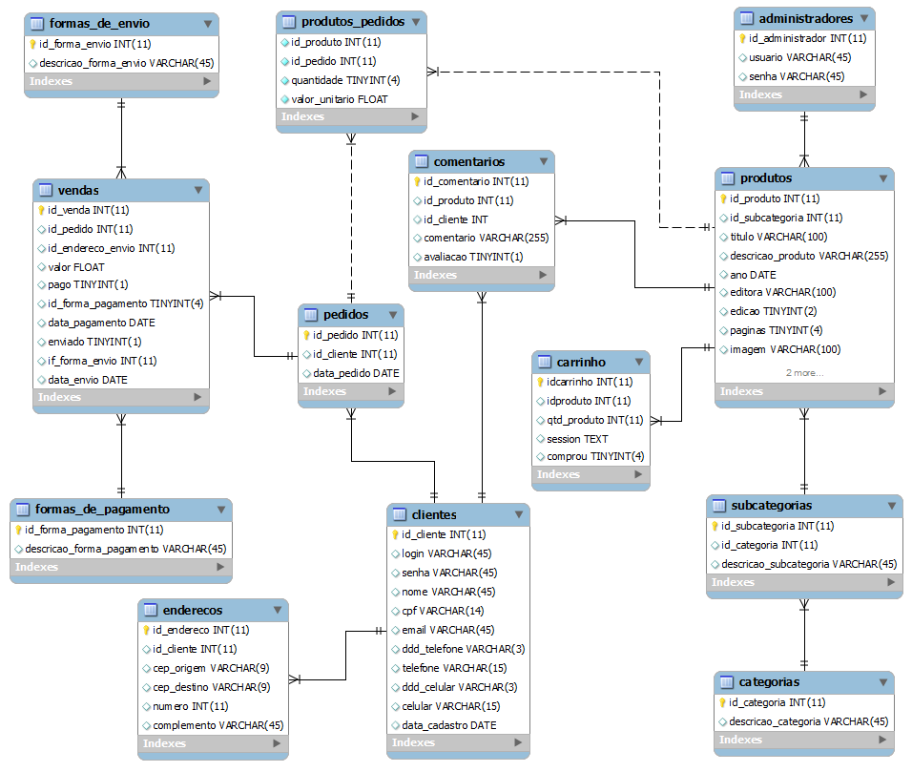

Fonte: Os Autores.

* 1. **Implementação Física**

Inserir o código SQL para criação das tabelas, índices e *constraints*, caso seja utilizado um banco de dados relacional, ou então as estruturas necessárias para bancos NoSQL.

1. **Metodologia**
   1. **Desenvolvimento**

Descrever como foi realizada a codificação do sistema, detalhando as etapas para criação dos elementos.

Os códigos desenvolvidos, bem como o processos para instalação e execução, incluindo dependências e configurações, deverão ser disponibilizados em um repositório privado no Github com detalhamento técnico e o endereço fornecido aqui.

1. **Arquitetura de Software**
   1. **Desenvolvimento**

Descrever a implementação da arquitetura de *software* podendo ser Arquitetura em três camadas, Design Patterns, Json, ou outro tipo de arquitetura de *software*. Deverá conter os diagram necessários para o entendimento do funcionamento da aplicação.

1. **Ferramentas Utilizadas**

Informar as ferramentas que foram utilizadas para criação dos elementos como IDE para codificação em Java ou outra linguagem, tratamento de imagens, casos de usos, planilhas, troca de mensagens, entre outros que se fizerem necessários.

1. **Conclusão**

Escrever uma breve conclusão sobre o trabalho como um todo, apresentando os pontos fortes.

1. **Bibliografia**

AHO, A. V.; SETHI, R.; ULLMAN, J. D. ***Compiladores. Princípios, técnicas e Ferramentas***. [s.l.] LTC - Livros Tecnicos e Científicos Editora SA, 1995.

DA COSTA, Celso Maciel; STRINGHINI, Denise; CAVALHEIRO, Gerson Geraldo Homrich. ***Programação Concorrente: Threads, MPI e PVM***. Escola Regional de Alto Desempenho, II ERAD, captulo, v. 2, 2002.

GONÇALVES, R. E. F.; at all. ***Jogo digital para o ensino dos fundamentos da programação***. Dissertação Mestrado—[s.l: s.n.].

HOPCROFT, J. E.; ULLMAN, J. D.; MOTWANI, R***. Introdução à teoria de autômatos, linguagens e computação***. [s.l.] Elsevier, 2002.

JARGAS, A. M. ***Expressões regulares: Uma abordagem divertida***. [s.l.] Novatec Editora, 2012.

RICARTE, I. ***Introdução a Compilação***. [s.l.] Elsevier, 2008.

ROSA, J. L. G. ***Linguagens Formais e Autômatos***. [s.l: s.n.].

SILBERSCHATZ, Abraham. ***Sistemas operacionais com Java***. Elsevier Brasil, 2008.

SILVA, M. A. B.; FAVERO, E. L. ***Compiladores e Interpretadores Uma Abordagem Prática***. 2005.

TANENBAUM, Andrew S., STEE, Maarten V. ***Sistemas Distribuídos - Princípios e Paradigmas***. 2ª Edição. São Paulo: 2007.